|  |  |  |  |  |  |  |  |  |  |  |
| --- | --- | --- | --- | --- | --- | --- | --- | --- | --- | --- |
| 桂林电子科技大学信息科技学院 | | | | | | | | | | |
| 2020届毕业生就业推荐表  编号： | | | | | | | | | | |
| 姓 名 | | | 郑中旺 | 性 别 | 男 | | 籍 贯 | | 浙江温州 | IMG_20190610_223952 |
| 学 号 | | | 1651100434 | 专 业 | 通信工程 | | 学 历 | | 大学本科 |
| 外语等级 | | | 英语四级 | 政治面貌 | 团员 | | 学 制 | | 四年制 |
| 身份证号 | | | 330327199810282913 | 民 族 | 汉 | | 健康状况 | | 健康 |
| 联系地址 | | | 浙江省温州市苍南县 | | | | 邮 编 | | 3303 |
| 联系电话 | | | 18368785299 | | | E-mail | 1714106385@qq.com | | |
| 专业技能 | 1. 熟悉掌握python语言，能够运用C、编写程序 2. 充分了解模电，数电，高频等专业课程内容 3. 熟练掌握EDA，Matlab，quartus ii等专业软件的使用 4. 知晓光纤的特性，组成，接线方法 | | | | | | 计算机能力 | 熟练操作word、ppt、excel等相关软件；  自主学习过几类汇编语言，C,Python等 | | |
| 外语能力 | 取得英语四级证书，对可以进行一定的英语读写和基础对话。此外可以进行一定的日语口语日常交际。 | | | | | | 爱好特长 | 爱好去了解大量专业非专业的领域知识，虽然可能只是基础，但也会去涉及。  特长：吃苦耐劳，善于自学 | | |
| 评优获奖请况 | 1. 荣获桂林电子科技大学信息科技学院“三好学生奖”二等奖一次、三等奖一次； 2. 获得各类英语大赛的优胜奖和三等奖 | | | | | | 社会工作请况 | 主动参与团体活动 | | |
| 系评语（加盖公章） |  | | | | | | 学院推荐意见 |  | | |
| 说 明 | 1.本表供用人单位了解毕业生时参考。用人单位可直接与学校联系了解该毕业生情况。  2.毕业生持本表可参加各地主管部门主办的就业市场活动。  3.用人单位与毕业生签订就业协议时应保留本表原件。 | | | | | | | | | |
| 通讯地址 | | 桂林电子科技大学信息科技学院 花江校区 招生就业部 邮编： 541004 | | | | | | | | |
| 就业网站 | | http:// iit.guet.edu.cn / jy / E－mail：xkjy@guet.edu.cn | | | | | | | | |
| 联系人 | | 李老师 莫老师 吕老师 办公室电话：0773-2290531 2290532(兼传真) | | | | | | | | |

附：教务部成绩单

**简 历**

**\_\_·个人资料·\_\_\_\_\_\_\_\_\_\_\_\_\_\_\_\_\_\_\_\_\_\_\_\_\_\_\_\_\_\_\_\_\_\_\_\_\_\_\_\_\_\_\_\_\_\_\_\_\_\_\_\_\_\_\_\_\_\_\_\_\_\_\_\_\_\_\_\_\_\_\_\_\_\_\_\_\_\_\_\_\_**

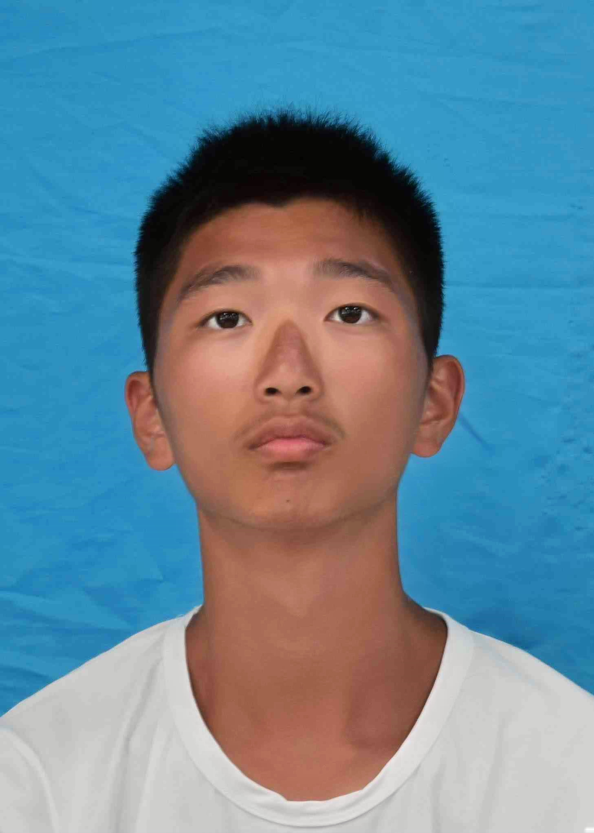

**姓 名：郑中旺 性 别：男 出生年月：1998.10.28**

**籍 贯：浙江温州 身 高：180cm 政治面貌：团员**

**学 历：本科 专 业：通信工程**

**手 机：18368185299**

**电子邮箱：1714106385@qq.com**

**在读院校：桂林电子科技大学信息科技学院**

**\_·技能状况\_· \_\_\_\_\_\_\_\_\_\_\_\_\_\_\_\_\_\_\_\_\_\_\_\_\_\_\_\_\_\_\_\_\_\_\_\_\_\_\_\_\_\_\_\_\_\_\_\_\_\_\_\_\_\_\_\_\_\_\_\_\_\_\_\_\_\_\_\_\_**

**英语四级**

**对移动通信的原理及各项涉及到的概念有初步的掌握**

**掌握多类的编程语言（熟悉Python ,MATLABE使用方法 ）**

**英语可以做到听说读写和日常的交际（也可以进行部分日语日常交际）**

**\_\_·个人经历· \_\_\_\_\_\_\_\_\_\_\_\_\_\_\_\_\_\_\_\_\_\_\_\_\_\_\_\_\_\_\_\_\_\_\_\_\_\_\_\_\_\_\_\_\_\_\_\_\_\_\_\_\_\_\_\_\_\_\_\_\_\_\_\_\_\_\_\_\_\_**

**\_\_·校内活动· \_\_\_\_\_\_\_\_\_\_\_\_\_\_\_\_\_\_\_\_\_\_\_\_\_\_\_\_\_\_\_\_\_\_\_\_\_\_\_\_\_\_\_\_\_\_\_\_\_\_\_\_\_\_\_\_\_\_\_\_\_\_\_\_\_\_\_\_\_\_**

**积极参与团体活动**

**·自我评价· \_\_\_\_\_\_\_\_\_\_\_\_\_\_\_\_\_\_\_\_\_\_\_\_\_\_\_\_\_\_\_\_\_\_\_\_\_\_\_\_\_\_\_\_\_\_\_\_\_\_\_\_\_\_\_\_\_\_\_\_\_\_\_\_\_\_\_\_\_\_\_\_\_**

**掌握WORD、EXCEL、PPT、CAD、Python、[Quartus II 9.0,Keil uVision4](http://baoku.360.cn/soft/show/appid/101242" \o "3D建模 Google SketchUp 2015) 等软件；**

**精通CAD绘图与建模;**

**在大学期间，培养了我较强的组织能力和较强的责任心。课余时间一直在通过丰富的网络课堂增强专业知识及非专业的知识，完善各个方面的能力。遇事肯专研，乐观善人，**